Общая и личная гигиена

Гигиена – это область медицины, изучающая влияние условий жизни и труда на здоровье человека и разрабатывающая меры профилактики различных заболеваний, обеспечения оптимальных условий существования, сохранения здоровья и продления жизни.
Личная гигиена – совокупность гигиенических правил, выполнение которых способствует сохранению и укреплению здоровья человека.
Гигиена относится к наиболее древним отраслям медицинских знаний.
Для изучения санитарного состояния среды, окружающей человека, и её влияния на организм используются физические, химические, физиологические, токсикологические и другие методы. Гигиена включает в себя ряд самостоятельных разделов: коммунальная гигиена, гигиена труда, гигиена детей и подростков, гигиена питания, радиационная гигиена и др.
К правилам личной гигиены относят:
- разумное сочетание умственного и физического труда;
- занятия физической культурой и закаливание;
- рациональное питание;
- чередование труда и активного отдыха;
- полноценный отдых.
К личной гигиене относятся также требования по уходу за кожей, зубами и волосами с учётом местных экологических условий.

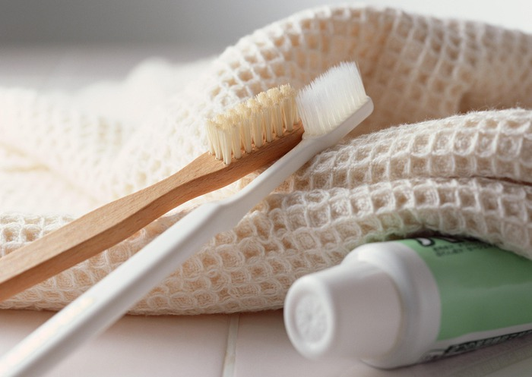

Средства личной гигиены

Гигиена кожи. Кожа участвует в регуляции обмена веществ в организме, особенно водного, минерального, углеводного и белкового. Она принимает участие в иммунных реакциях организма. Поэтому уход за кожей является одним из основных компонентов личной гигиены человека.
Сохранение кожи в здоровом состоянии требует постоянной заботы о её чистоте и закаливании. Чистота кожи – основное условие её нормального состояния. В поверхностном слое кожи – эпидермисе – имеется большое количество потовых желёз и волосяных мешочков, в которых задерживаются пыль, грязь, бактерии. Кроме того, там постоянно скапливаются продукты обмена, выделяемые самой кожей (сало, пот, роговые чешуйки). Всё это необходимо систематически смывать. Мыть кожу необходимо с учётом её индивидуальных особенностей. Так, при нормальной и жирной коже для мытья целесообразно использовать нейтральное туалетное мыло, а при сухой – косметическое, глицериновое и др. Пот, чешуйки, кожное сало наиболее хорошо удаляются с поверхности кожи при температуре воды 34-37 ⁰С. Ванну рекомендуется принимать не реже одного раза в неделю, а душ – ежедневно.
Гигиена зубов. В личной гигиене большое значение имеет здоровое состояние зубов, дёсен, слизистой оболочки полости рта. Это важно для нормального процесса питания, профилактики желудочно-кишечных заболеваний.
Уход за полостью рта – это прежде всего сохранение зубов в здоровом состоянии. Когда он недостаточен, могут развиваться болезни зубов. Одна из них – кариес. Основной причиной его возникновения считают разрушающее действие микроорганизмов зубного налёта на твёрдые ткани зубов.
Предупредить кариес можно регулярной чисткой зубов. Чистить их необходимо после завтрака и особенно тщательно (не менее 3 мин) после ужина. Делать это следует щёткой с искусственной щетиной.
Гигиена волос. Волосы необходимо содержать в чистоте: если они жирные, мыть их можно один раз в неделю, если сухие или нормальные – один раз в 10-14 дней. Для мытья волос лучше использовать мягкую воду (лишённую солей кальция, магния, железа). Сухие волосы рекомендуется мыть специальным шампунем, а жирные – безмыльным шампунем. Кроме того, если волосы жирные, для их сохранения за 2-3 ч до мытья следует втереть в кожу головы сок алоэ, моркови или лука. Для ополаскивания жирных волос рекомендуется использовать настой из корней лопуха. Сухие волосы нужно ополаскивать подкислённой водой, содержащей сок лимона.
Очень важно правильно расчёсывать волосы. Для этого целесообразно использовать щётку с натуральной щетиной; при усиленном выпадении волос лучше пользоваться редким гребнем. Длинные волосы необходимо расчёсывать от кончиков, постепенно поднимаясь к корням, а короткие волосы – от корней.
Одежда должна быть лёгкой, удобной, не стеснять движений и не нарушать кровообращения и дыхания. Содержание белья и одежды в чистоте является одним из важных условий личной гигиены. Менять нательное бельё рекомендуется в прохладное время не реже одного раза в неделю, а летом – два-три раза в неделю.
Обувь также должна соответствовать установленным гигиеническим требованиям. Она не должна стеснять ноги и препятствовать естественному движению стоп. Хорошо, когда обувь соответствует сезону и климатическим условиям региона проживания.

